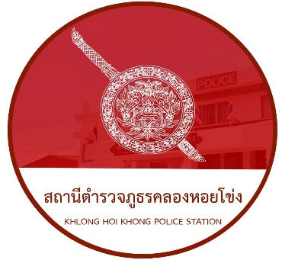

“เป็นองค์กรปราบปรามอาชญากรรม
และบังใช้กฎหมาย ในระดับมาตรฐานสากล
ที่ประชาชนเชื่อมั่นศรัทธา”
ข้อมูล O7 ประจำเดือน ธันวาคม 2566
สารบัญ

เรื่อง หน้า
1. งานกำลังพล................................................................................................................. 1
2. งานสอบสวน................................................................................................................ 3
3. งานป้องกันปราบปราม................................................................................................. 6
4. งานจราจร………………………………………………………..……………………………………………… 8
5. งานสืบสวน..........................................................................................………………….. 10
6. สรุปผลการปฏิบัติงานด้านมวลชนสัมพันธ์.................................................................. 11
7. โครงการอาหารกลางวัน.............................................................................................. 11
8. ภาคผนวก................................................................................................................... 13

1. งานกำลังพล
1.1 สถานภาพกำลังพล
บัญชีแสดงสถานภาพกำลังพล ระดับชั้นสัญญาบัตร สังกัด สภ.คลอหอยโข่ง
ระดับ อัตราอนุญาต อัตราคนครอง ว่าง
ผกก. 1 1 -
รอง ผกก.ป. 1 1 -
รอง ผกก.(สอบสวน) 1 1 -
รอง ผกก.สส. 1 - 1
สวป. 2 1 1
สว.สส. 1 1 -
สว.(สอบสวน) 1 1 -
สว.อก. 1 1 -
รอง สวป. 13 4 9
รอง สว.(สอบสวน) 5 3 2
รอง สว.สส. 3 - 3
รอง สว.ธร. 1 1 -
รวมทั้งสิ้น 31 15 16
บัญชีแสดงสถานภาพกำลังพลระดับ ชั้นประทวน สังกัด สภ.คลองหอยโข่ง
ระดับ อัตราอนุญาต อัตราคนครอง ว่าง
ผบ.หมู่(ป.) 62 60 2
ผบ.หมู่(สส) 9 8 1
ผบ.หมู่(ผช.พงส.) 6 2 4
ผบ.หมู่(คผศ.) 2 2 -
ผบ.หมู่(จร.) 3 3 -
ผบ.หมู่(ธร.) - - -
รวมทั้งสิ้น 82 75 7

1.2 สรุปยอดกำลังพล
 | ชั้นสัญญาบัตร | ชั้นประทวน | รวม | หมายเหตุ
อัตราอนุญาต | 31 | 82 | 113
อัตราคนครอง | 15 | 75 | 90
อัตราว่าง | 16 | 7 | 23 | ตำแหน่งว่าง ชั้น สัญญาบัตร  1.สวป. 1 ตำแหน่ง  2.สว.(สอบสวน) - ตำแหน่ง  3.สว.สส. - ตำแหน่ง  4.รอง สวป. 9 ตำแหน่ง  5.รอง สว.(สอบสวน) 2 ตำแหน่ง  6.รอง สว.สส. 3 ตำแหน่ง  7.รอง สว.(สอบสวน)หัวหน้าคดี - ตำแหน่ง  ตำแหน่งว่าง ชั้น ประทวน  1.ผบ.หมู่(ป.) 2 ตำแหน่ง  2.ผบ.หมู่(สส.) 1 ตำแหน่ง  3.ผบ.หมู่(ผช.พงส.) 4 ตำแหน่ง  4.ผบ.หมุ่(คผศ.) - ตำแหน่ง  5.ผบ.หมู่(จร.) - ตำแหน่ง  6.ผบ.หมู่(ธร.) - ตำแหน่ง
ไปช่วยราชการ | 1 | - | - | ไปช่วยราชการ ภ.จว.สงขลา  รวมทั้งสิ้น จำนวน 1 นาย
มาช่วยราชการ | - | - | - | รวมทั้งสิ้น จำนวน - นาย
อยู่ปฏิบัติหน้าที่จริง | 14 | 75 | 89 | รวมทั้งสิ้น จำนวน 89 นาย

ข้อมูล ณ วันที่ 31 ธ.ค.66

๒. งานสอบสวน
๒.1 เปรียบเทียบสถิติคดีอาญา ย้อนหลัง ๓ ปี

แผนภูมิสถิติคดีอาญา ย้อนหลัง ๓ ปี (๒๕๖4– ๒๕๖6)
ปี พ.ศ.๒๕๖4 คดีอาญาเกิด จำนวน 385 คดี
ปี พ.ศ.2565 คดีอาญาเกิด จำนวน 445 คดี
ปี พ.ศ.2566 คดีอาญาเกิด จำนวน 199 คดี
2.2 สถิติคดีอาญา ๔ กลุ่มประจำเดือน ธันวาคม 2566

แผนภูมิสถิติคดีอาญา ๔ กลุ่ม ประจำเดือน ธันวาคม 2566
คดีอาญาเกิดขึ้น 4 คดี จับกุม 4 ราย ผู้ต้องหา 4 คน
กลุ่ม 1 พยายามฆ่า 1 คดี จับกุม 1 ราย ผู้ต้องหา 1 คน
กลุ่ม 2 ลักทรัพย์ 1 คดี จับกุม 1 ราย ผู้ต้องหา 1 คน
กลุ่ม 3 ไม่มีแต่อย่างใด
กลุ่ม 4 ยาเสพติด 2 คดี จับกุม 2 ราย ผู้ต้องหา 2 คน
อื่นๆ ไม่มีแต่อย่างใด

2.3 สถิติคดีอาญา ๔ กลุ่มประจำปี 2566

สรุป สถิติคดีอาญา 4 กลุ่ม ปี พ.ศ.2566
คดีอาญาเกิด 199 คดี จับ 196 ราย ผู้ต้องหา 214 คน
กลุ่ม 1 ฐานความผิดเกี่ยวกับชีวิต ร่างกาย และ เพศ เกิดขึ้น 4 คดี
1. พยายามฆ่า 3 คดี จับ 3 ราย ผู้ต้องหา 3 คน
2. ทำร้ายร่างกาย 1 คดี จับ 1 ราย ผู้ต้องหา 1 คน
กลุ่ม 2 ฐานความผิดเกี่ยวกับทรัพย์ เกิดขึ้น 23 คดี
1. ชิงทรัพย์ 1 คดี จับ 1 ราย ผู้ต้องหา 1 คน
2. ลักทรัพย์ 19 คดี จับ 18 ราย ผู้ต้องหา 23 คน
3. ทำให้เสียทรัพย์ 1 คดี จับ 1 ราย ผู้ต้องหา 1 คน
4. วางเพลิง 1 คดี จับ 1 ราย ผู้ต้องหา 1 คน
5. อื่น ๆ 1 คดี จับ 1 ราย ผู้ต้องหา 1 คน
กลุ่ม 3 ฐานความผิดพิเศษ เกิดขึ้น 3 คดี
1. พ.ร.บ.สงวนและคุ้มครองสัตว์ป่า 2 คดี จับ 2 ราย ผู้ต้องหา 2 คน
2. ฉ้อโกงผ่านระบบคอมพิวเตอร์ 1 คดี จับ 0 ราย ผู้ต้องหา 0 คน
กลุ่ม 4 คดีความผิดที่รัฐเป็นผู้เสียหาย เกิดขึ้น 144 คดี
1. ยาเสพติด 80 คดี จับ 79 ราย ผู้ต้องหา 79 คน
2. อาวุธปืน 6 คดี จับ 6 ราย ผู้ต้องหา 6 คน
3. การพนัน 4 คดี จับ 4 ราย ผู้ต้องหา 8 คน
4. พ.ร.บ.คนเข้าเมือง 53 คดี จับ 53 ราย ผู้ต้องหา 59 คน
5. พ.ร.บ.ค้าประเวณี 1 คดี จับ 1 ราย ผู้ต้องหา 1 คน
อื่นๆ คดีที่ไม่ได้อยู่ในคดีอาญา 4 กลุ่ม เกิดขึ้น 25 คดี
1. หมิ่นประมาท 1 คดี จับ 1 ราย ผู้ต้องหา 2 คน
2. พ.ร.บ.เลื่อยโซ่ยนต์ 7 คดี จับ 7 ราย ผู้ต้องหา 7 คน
3. ขับขี่ขณะเมาสุราฯ 10 คดี จับ 10 ราย ผู้ต้องหา 10 คน
4. ปล่อยปละละเลยฯ 2 คดี จับ 2 ราย ผู้ต้องหา 2 คน
5. พ.ร.บ.คุ้มครองแรงงาน 2 คดี จับ 2 ราย ผู้ต้องหา 4 คน
6. พกพาอาวุธฯ 1 คดี จับ 1 ราย ผู้ต้องหา 1 คน
7. พ.ร.บ.รับราชการทหาร 1 คดี จับ 1 ราย ผู้ต้องหา 1 คน
8. ประกอบสินเชื่อ 1 คดี จับ 1 ราย ผู้ต้องหา 1 คน
2.4 เปรียบเทียบคดีอาญา ๔ กลุ่ม เดือน ธันวาคม ๒๕๖5 กับ เดือน ธันวาคม ๒๕๖6

แผนภูมิเปรียบเทียบสถิติคดีอาญา ๔ กลุ่ม ประจำเดือน ธันวาคม ๒๕๖5 กับเดือน ธันวาคม ๒๕๖6
เดือน ธันวาคม 2565
คดีอาญาเกิดขึ้น 30 คดี จับกุม 30 ราย ผู้ต้องหา 30 คนกลุ่ม 1 ไม่มีแต่อย่างใด
กลุ่ม 2 ลักทรัพย์ 2 คดี จับกุม 2 ราย ผู้ต้องหา 2 คน
อื่น ๆ (บุกรุก) 1 คดี จับกุม 1 ราย ผู้ต้องหา 1 คน
กลุ่ม 3 พ.ร.บ.ศุลกากร 1 คดี จับกุม 1 ราย ผู้ต้องหา 1 คน
กลุ่ม 4 ยาเสพติด 13 คดี จับกุม 13 ราย ผู้ต้องหา 13 คน
อาวุธปืน 1 คดี จับกุม 1 ราย ผู้ต้องหา 1 คน คนเข้าเมือง 9 คดี จับกุม 9 ราย ผู้ต้องหา 9 คน
อื่นๆ หมิ่นประมาท 1 คดี จับกุม 1 ราย ผู้ต้องหา 1 คน เมาแล้วขับ 2 คดี จับกุม 2 ราย ผู้ต้องหา 2 คน

เดือน ธันวาคม 2566 คดีอาญาเกิดขึ้น 4 คดี จับกุม 4 ราย ผู้ต้องหา 4 คน
กลุ่ม 1 พยายามฆ่า 1 คดี จับกุม 1 ราย ผู้ต้องหา 1 คน
กลุ่ม 2 ลักทรัพย์ 1 คดี จับกุม 1 ราย ผู้ต้องหา 1 คน
กลุ่ม 3 ไม่มีแต่อย่างใด
กลุ่ม 4 ยาเสพติด 2 คดี จับกุม 2 ราย ผู้ต้องหา 2 คน
อื่นๆ ไม่มีแต่อย่างใด

2.5 สำนวนอยู่ระหว่างสอบสวน
2.5.๑ เลขคดีสุดท้าย
2.5.๑.๑ คดีอาญาที่ 199/2566
2.6.๑.๒ คดีจราจรที่ จร.26/2566
2.6.๑.๓ คดีอุกฉกรรจ์ 2/2566
2.5.๒ สำนวนอยู่ระหว่างการสอบสวน จำนวน 13 สำนวน
2.5.๓ สำนวนคดีอาญาล่าช้าตามคำสั่ง ตร.ที่ ๔๑๙/๒๕๕๖ ไม่มีแต่อย่างใด

3. งานป้องกันปราบปราม

3.1 สรุปผลการปฏิบัติงานของสายตรวจ ประจำเดือน ธันวาคม 2566
รปภ.สถานที่สำคัญฯ จำนวน 2 แห่ง (ตรวจ 22 ครั้ง)
เยี่ยมเยียนประชาชน จำนวน 233 ครั้ง
233 ครั้ง
22 ครั้ง
3.2 การตรวจตู้แดงในพื้นที่ ประจำเดือน ธันวาคม 2566
ระดับสารวัตรขึ้นไป | 195 | ครั้ง
สายตรวจรถยนต์ | 361 | ครั้ง
สายตรวจรถจักรยานยนต์ | 520 | ครั้ง
รวม | 1,076 | ครั้ง

361 ครั้ง
195 ครั้ง
520 ครั้ง
แยกเป็นตู้แดงได้ดังนี้
- ธนาคาร ธ.ก.ส. สาขาคลองหอยโข่ง จำนวน 146 ครั้ง
- สหกรณ์ยูเนี่ยนบ้านโคกม่วง จำนวน 148 ครั้ง
- สถานีบริการน้ำมันแย้มยิ้ม จำนวน 154 ครั้ง
- บ้านบุคคลสำคัญ จำนวน 11 ครั้ง
- ร้านทองตั้งเซ่งหลี จำนวน 142 ครั้ง
- ห้องสื่อสาร จำนวน 124 ครั้ง
- หน้าโครงการฟาร์มตัวอย่าง จำนวน 11 ครั้ง
- ท่าอากาศยานนานาชาติหาดใหญ่ จำนวน 11 ครั้ง
- สหกรณ์การเกษตรคลองหอยโข่ง จำนวน 10 ครั้ง
- หน้า สภ.คลองหอยโข่ง จำนวน 112 ครั้ง
- ห้องคุวบคุม จำนวน 158 ครั้ง
- ถนนหลังบ้านพักผู้กำกับ จำนวน 7 ครั้ง
- ร้านสะดวกซื้อ 7-11 หน้ากองพลพัฒนาที่ 4 จำนวน 3 ครั้ง
- ร้านสะดวกซื้อ 7-11 บ้านหน้าวัดโพธิ์ จำนวน 5 ครั้ง
- ร้านสะดวกซื้อ 7-11 หน้ากองบิน 56 จำนวน 27 ครั้ง
- โลตัสหน้ากองบิน 56 จำนวน 7 ครั้ง
- วัดปลักคล้า จำนวน 1 ครั้ง
- ศูนย์วิจัยและพัฒนาเพาะเลี้ยงสัตว์น้ำจืดสงขลา จำนวน 2 ครั้ง

3.3.2 สถานภาพข้อมูลกล้องวงจรปิดในพื้นที่ มีจำนวน 286 ตัว
3.3.2.1 ใช้งานได้ 255 ตัว
3.3.2.2 ใช้งานไม่ได้ 31 ตัว
31 ตัว
255 ตัว
4. งานจราจร
4.1 กวดขันจับกุมการกระทำผิดกฎหมายว่าด้วยการจราจรทางบก (๑๐ ข้อหาหลัก)
ประจำเดือน ธันวาคม 2566
สรุปการออกใบสั่งประจำเดือน ธันวาคม 2565 / 2566
- ธันวาคม 2565 จำนวน - ใบ
- ธันวาคม 2566 จำนวน - ใบ

มาตรการ | จำนวนยานพาหนะถูกเรียกตรวจ
มาตรการ | รถ จยย | รถ  ปิคอัพ | รถ  เก๋ง | รถโดยสาร  สาธารณะ | รถบรรทุก  ๖ ล้อขึ้นไป | อื่นๆ | รวม | จำนวนผู้ถูกดำเนินคดี  (คน)
1. ความเร็วเกินกำหนด | 0 | 0 | 0 | 0 | 0 | 0 | 0 | 0
2. ขับรถย้อนศร | 0 | 0 | 0 | 0 | 0 | 0 | 0 | 0
3. ฝ่าฝืนสัญญาณไฟจราจร | 0 | 0 | 0 | 0 | 0 | 0 | 0 | 0
๔. ไม่มีใบขับขี่ | 0 | 0 | 0 | 0 | 0 | 0 | 0 | 0
๕. ไม่คาดเข็มขัดนิรภัย | 0 | 0 | 0 | 0 | 0 | 0 | 0 | 0
๖. แซงในที่คับขัน | 0 | 0 | 0 | 0 | 0 | 0 | 0 | 0
๗. เมาสุรา | 0 | 0 | 0 | 0 | 0 | 0 | 0 | 0
๘. ไม่สวมหมวกนิรภัย | 0 | 0 | 0 | 0 | 0 | 0 | 0 | 0
๙. มอเตอร์ไซค์ไม่ปลอดภัย | 0 | 0 | 0 | 0 | 0 | 0 | 0 | 0
๑๐. ใช้โทรศัพท์ขณะขับรถ | 0 | 0 | 0 | 0 | 0 | 0 | 0 | 0
11. อื่นๆ | 0 | 0 | 0 | 0 | 0 | 0 | 0 | 0
รวม | 0 | 0 | 0 | 0 | 0 | 0 | 0 | 0

4.2 สรุปผลการปฏิบัติงานจราจร ระยะเวลาตั้งวันที่ ๑ – 30 ธันวาคม ๒๕๖6
- รปภ./อำนวยความสะดวก ครู นักเรียน 18 ครั้ง
- การตั้งจุดตรวจ จุดสกัด 4 ครั้ง
- มีการตรวจค้น บุคคล ยานพาหนะต้องสงสัยตามข้อสั่งการของ ผบช.
เช่น จยย.พ่วงข้าง รถบรรทุกน้ำยาง รถบรรทุกสิ่งของปิดทึบ ฯลฯ - ครั้ง
- มีการออกตรวจสอบเส้นทางสายหลัก สายรอง - ครั้ง
- การกวดขันวินัยจราจรในพื้นที่ 4 ครั้ง
- ออกประชาสัมพันธ์ ผู้ประกอบการร้าน เพื่อแสวงหาความร่วมมือจากประชาชน - ครั้ง
- อุบัติเหตุที่เกิดขึ้นในพื้นที่ 3 ครั้ง
- ถปภ./รปภ.บุคคลสำคัญ 6 ครั้ง
- อำนวยความสะดวกการจราจรตลาดนัด / พื้นที่จัดงานต่างๆ 31 ครั้ง
6 ครั้ง
3 ครั้ง
4 ครั้ง
4 ครั้ง
18 ครั้ง
31 ครั้ง
5. งานสืบสวน
6.1. การปิดล้อมตรวจค้น ประจำเดือน ธันวาคม 2566
6.1.1 การปิดล้อมตรวจค้น จำนวน 3 ครั้ง
( มีผลการจับกุมจากการปิดล้อม จำนวน 3 คดี ผู้ต้องหา จำนวน 3 คน )
๖.๑.๒ มีการเก็บ DNA จำนวน - ราย
6.2 ผลการจับกุมทั้งหมด ประจำเดือน ธันวาคม 2566

6.2.1 จับกุม จำนวน 1 คดี
6.2.2 แยกเป็นคดีอาญา 4 กลุ่ม ดังนี้
6.2.2.1 กลุ่มที่ 1 จำนวน - คดี
6.2.2.2 กลุ่มที่ 2 จำนวน - คดี
6.2.2.3 กลุ่มที่ 3 จำนวน - คดี
6.2.2.4 กลุ่มที่ 4 จำนวน 6 คดี
(จับกุมยาเสพติด จำนวน 6 คดี (ผตห. 6 ราย) , จับกุม อาวุธปืน 0 คดี ผตห. 0 ราย)

6.3 สรุปการดำเนินการจับกุมบุคคลตามหมายจับ
6.3.1 หมายจับทั้งหมด จำนวน 1 หมาย
6.3.2 ดำเนินการจับกุมแล้ว จำนวน 1 หมาย
6.3.๓ เดือน ธันวาคม 2566 มีผลการจับกุมตามหมาย จำนวน - หมาย
6.3.3.๑ จับกุมหมายจับค้างเก่าของ สภ.คลองหอยโข่ง จำนวน - หมาย
6.3.3.๒ จับกุมหมายจับต่างพื้นที่ จำนวน - หมาย
6.3.3.๓ จับกุมตามหมายจับของศาล จำนวน - หมาย
6.3.๔ สรุปยอดหมายคงเหลือของ สภ.คลองหอยโข่ง จำนวน - หมาย
6.3.๔.๑ หมายจับสมบูรณ์ จำนวน - หมาย
6.3.๔.๒ หมายจับไม่สมบูรณ์ จำนวน - หมาย

6.4 บุคคลพ้นโทษ / พักโทษ
6.4.1 จำนวนบุคคลพ้นโทษทั้งหมด จำนวน 33 ราย
6.4.2 ดำเนินติดตามพฤติกรรมแล้ว จำนวน 33 ราย
6.4.3 คงเหลือ จำนวน - ราย

6. สรุปผลการปฏิบัติงานด้านมวลชนสัมพันธ์
ประจำเดือน ธันวาคม 2566
1 | พบปะประชาชน | 28 ครั้ง
2 | พบปะผู้นำชุมชน | 3 ครั้ง
3 | พบปะผู้นำศาสนา | -
4 | ช่วยเหลือประชาชน | -
5 | ร่วมประชุม | 1 ครั้ง
6 | ตรวจอู่ซ่อมรถ | 6 ครั้ง
7 | รปภ. และเข้ากิจกรรมต่างๆ ของชุมชน | 5 ครั้ง
8 | ตั้งด่าน | 4 ครั้ง
9 | ตรวจเยี่ยม ครู-นักเรียน | 7 ครั้ง

7. โครงการอาหารกลางวัน
สภ.คลองหอยโข่ง ได้จัดโครงการสวัสดิการอาหารกลางวันแก่ข้าราชการตำรวจในสังกัด เพื่อเสริมสร้างความสามัคคี บำรุงขวัญกำลังใจ และพัฒนาคุณภาพชีวิต เป็นสวัสดิการ ลดค่าใช้จ่าย ของข้าราชการตำรวจ โดยจัดโครงการในทุกวันจันทร์-ศุกร์ ของสัปดาห์

ภาคผนวก

ผลการปฏิบัติของงานป้องกันปราบปราม
2 ธันวาคม 2566 เวลา 07.45 น. ภายใต้การอำนวยการของ พ.ต.อ.สุรจิต เพชรจอม ผกก.สภ.คลองหอยโข่ง สั่งการให้ พ.ต.ท.เอกอิชณน์กานต์ กาญจนเนตยานนท์ รองผกก.ป.ฯ พ.ต.ท.ภาส มากเขียว สว.สส. สภ.คลองหอยโข่ง ร.ต.อ.ธีรยศ เศรษฐ์สุข รอง สวป สภ.คลองหอยโข่ง ร้อยเวร 20 ได้ ตรวจความพร้อม สายตรวจผลัดเก่า-ใหม่ ยามสถานีผลัดเก่า-ผลัดใหม่ ว.28 ชี้แจงภารกิจปล่อยแถวออก ว.4. พท.รับผิดชอบ ตรวจอาวุธปืน และอุปกรณ์ เตรียมพร้อมออก ว.4
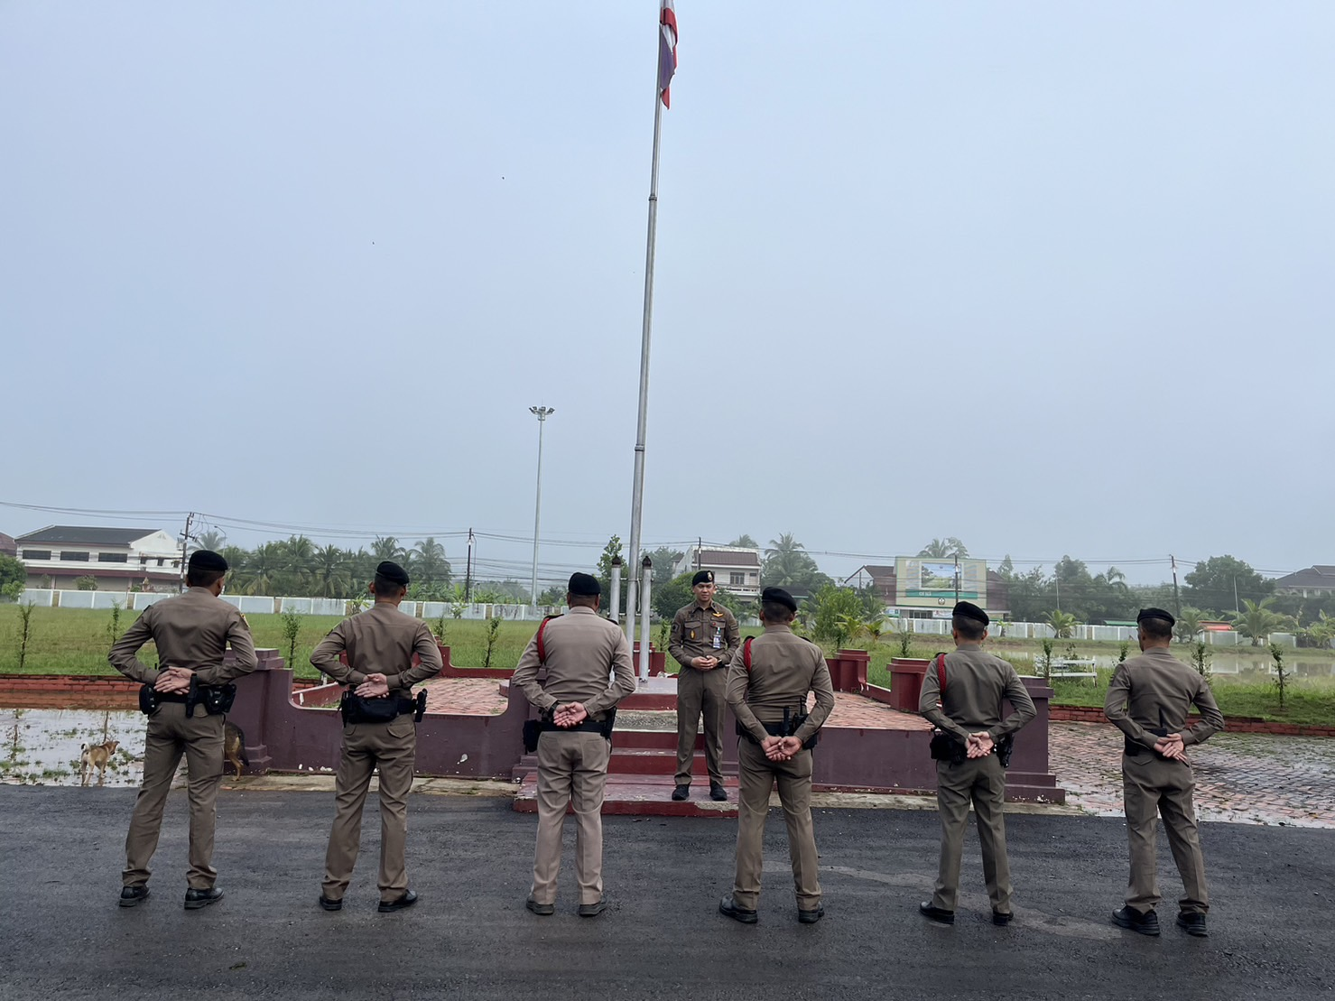

2 ธันวาคม 2566 เวลา 19.45 น. ภายใต้การอำนวยการของ พ.ต.อ.ชาตรี รัตนคช ผกก.สภ.คลองหอยโข่ง สั่งการให้ พ.ต.ท.เอกอิชณน์กานต์ กาญจนเนตยานนท์ รองผกก.ป.ฯ พ.ต.ท.ฌานิทธิ์ ชำนาญกิจ สวป. สภ.คลองหอยโข่ง ร.ต.อ.ธีรยศ เศรษฐ์สุข รอง สวป สภ.คลองหอยโข่ง ร้อยเวร 20 ได้ ตรวจความพร้อม สายตรวจผลัดเก่า-ใหม่ ยามสถานีผลัดเก่า-ผลัดใหม่ ว.ชี้แจงข้อราชการ เพิ่มความถี่ตรวจธนาคาร/ร้านทอง จุดเสี่ยง/ตรวจค้น,จับกุมสิ่งผิกกฎหมาย ตรวจอุปกรณ์ปฏิบัติหน้าที่ ทรงผม ของสายสายตรวจ พร้อมปฏิบัติ ตรวจห้องวิทยุสื่อสารเจ้าหน้าที่พร้อมปฏิบัติ ผลัดเก่า ว14 ผลัดใหม่ ว4 ในเขต
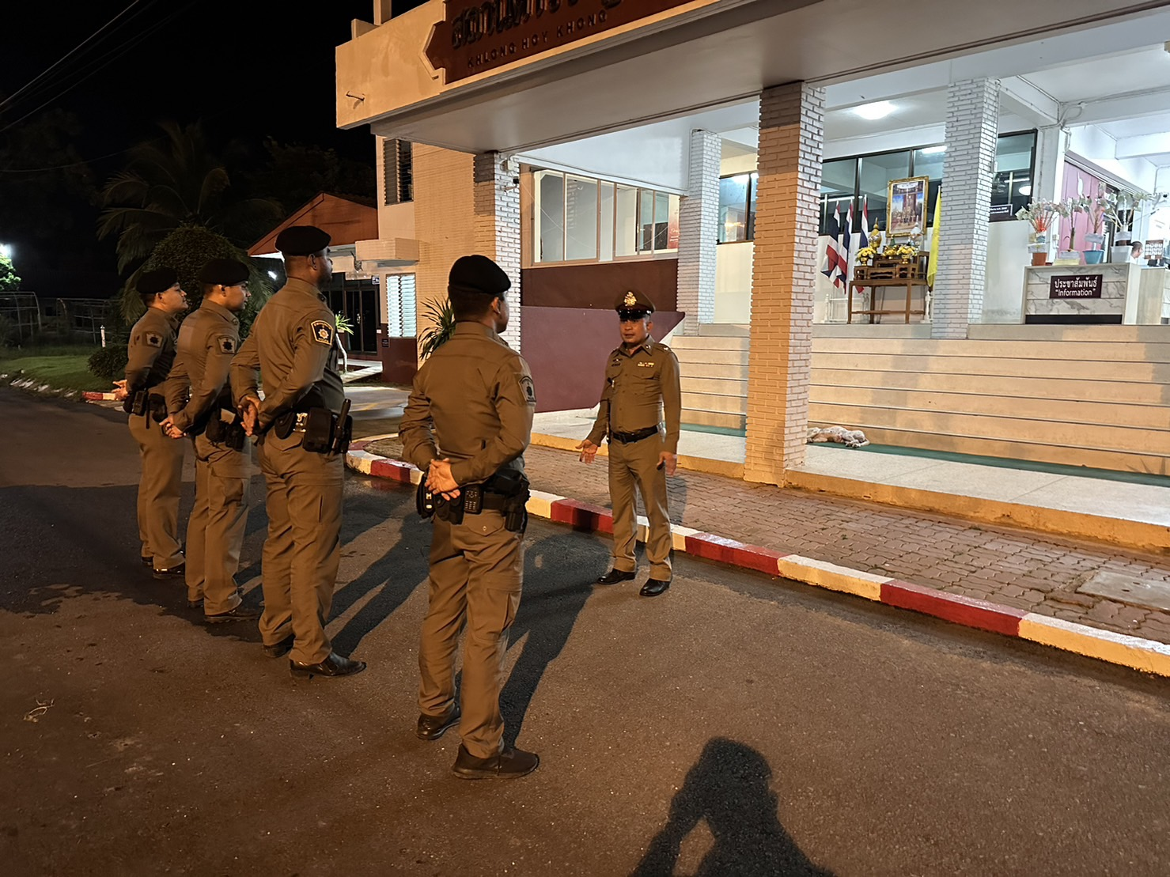

3 ธันวาคม 2566 เวลา 07.45 น. ภายใต้การอำนวยการของ พ.ต.อ.สุรจิต เพชรจอม ผกก.สภ.คลองหอยโข่ง สั่งการให้ พ.ต.ท.เอกอิชณน์กานต์ กาญจนเนตยานนท์ รองผกก.ป.ฯ พ.ต.ท.ฌานิทธิ์ ชำนาญกิจ สวป. สภ.คลองหอยโข่ง ร.ต.อ.สัณห์ชัย ภัสสรปกรณ์กิจ รอง สวป สภ.คลองหอยโข่ง ร้อยเวร 20 ได้ ตรวจความพร้อม สายตรวจผลัดเก่า-ใหม่ ยามสถานีผลัดเก่า-ผลัดใหม่ ว.28 ชี้แจงภารกิจปล่อยแถวออก ว.4. พท.รับผิดชอบ ตรวจอาวุธปืน และอุปกรณ์ เตรียมพร้อมออก ว.4
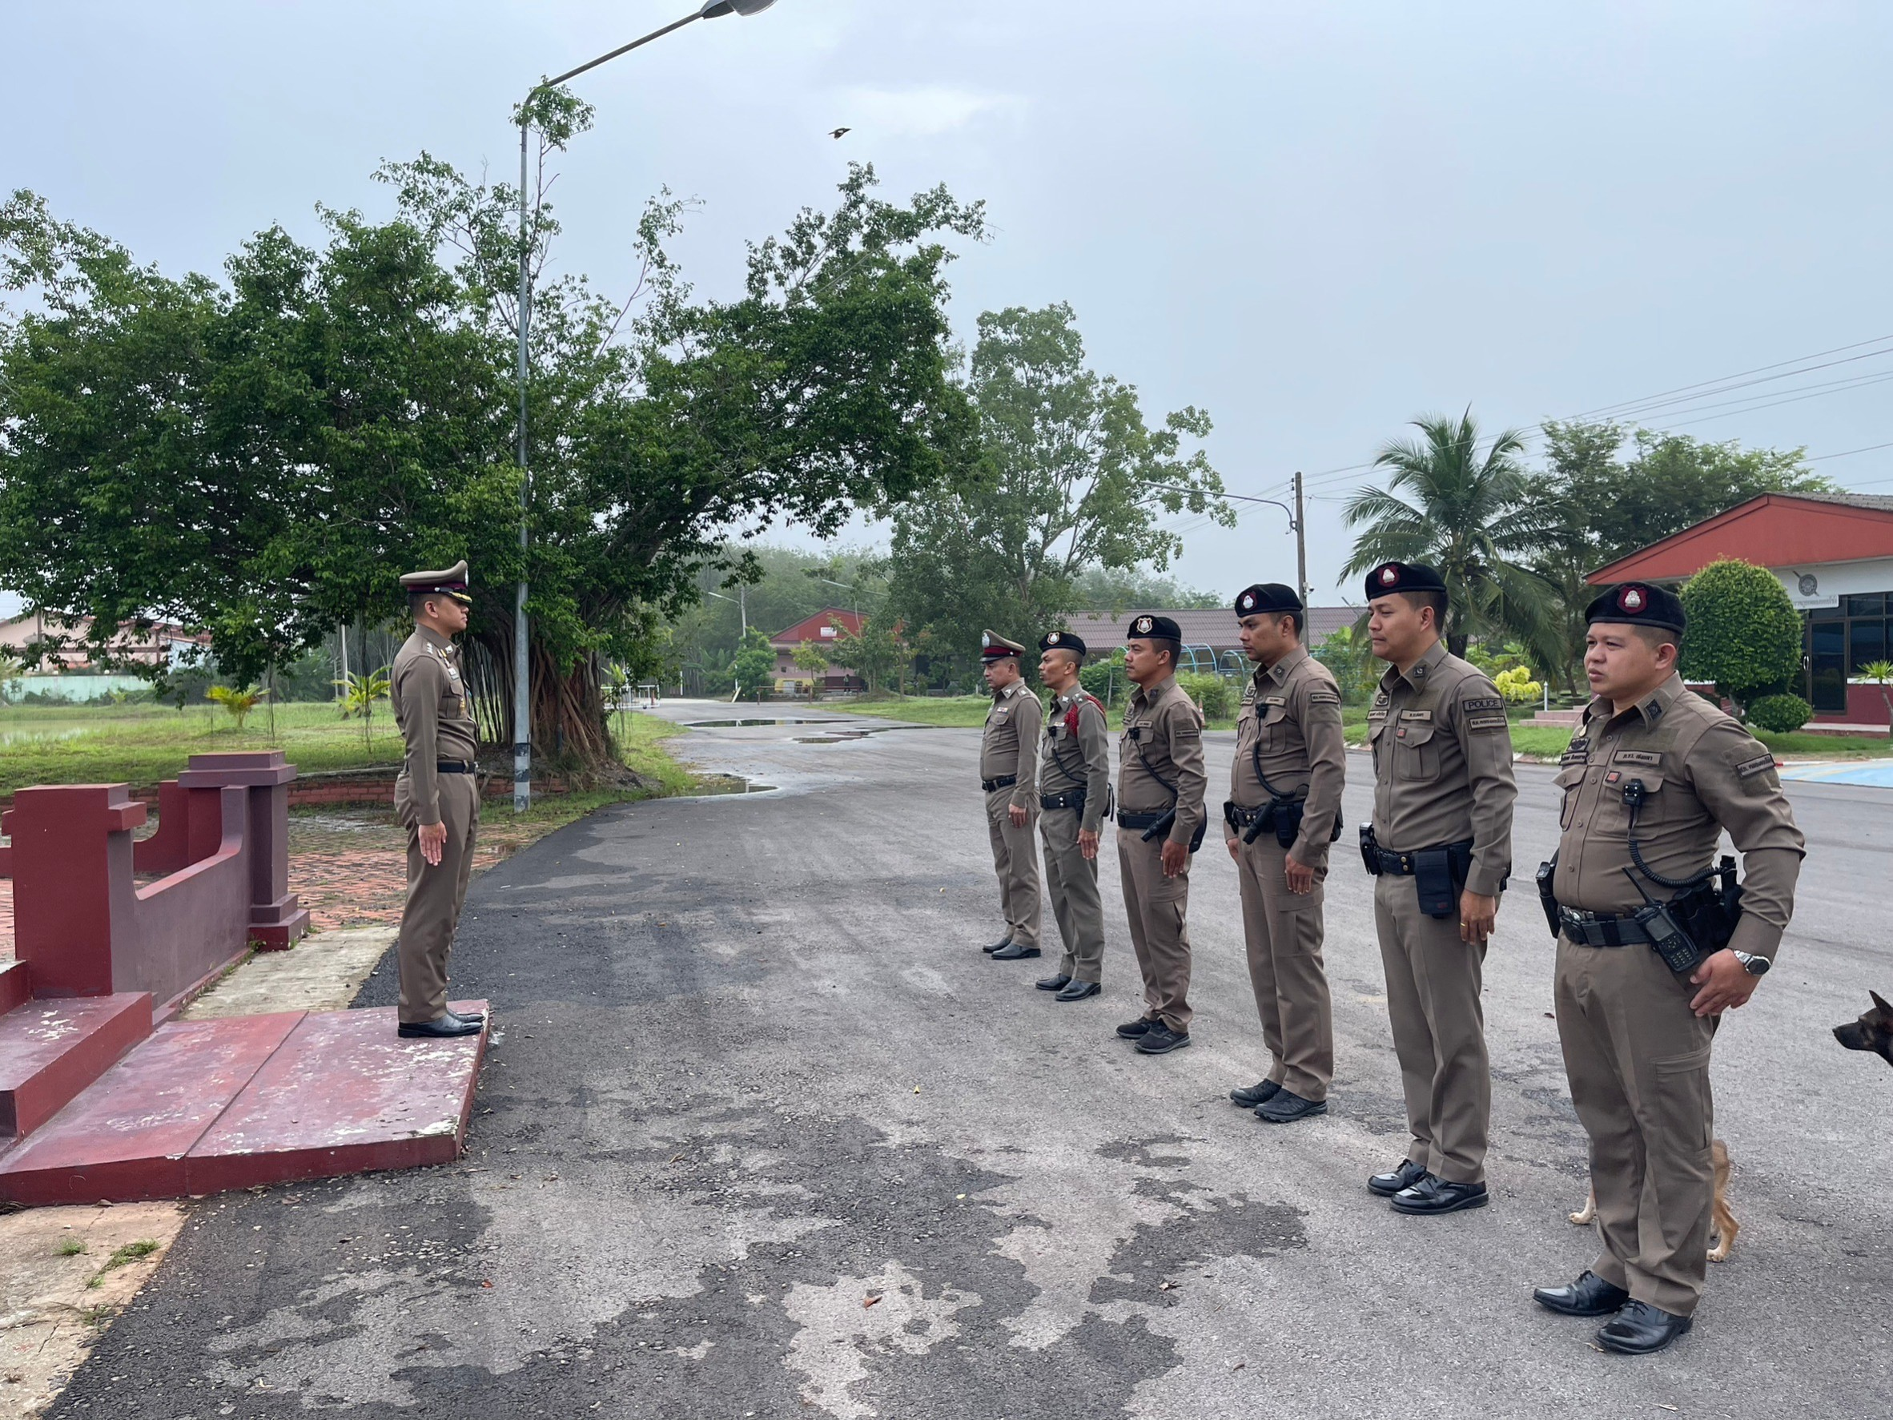

3 ธันวาคม 2566 เวลา 19.45 น. ภายใต้การอำนวยการของ พ.ต.อ.สุรจิต เพชรจอม ผกก.สภ.คลองหอยโข่ง สั่งการให้ พ.ต.ท.เอกอิชณน์กานต์ กาญจนเนตยานนท์ รองผกก.ป.ฯ พ.ต.ท.ฌานิทธิ์ ชำนาญกิจ สวป. สภ.คลองหอยโข่ง ร.ต.อ.เกียรติศักดิ์ อร่ามเรือง รองสว(ป.)สภ.คลองหอยโข่ง ร้อยเวร 20 ได้ ตรวจความพร้อม สายตรวจผลัดเก่า-ใหม่ ยามสถานีผลัดเก่า-ผลัดใหม่ ว.ชี้แจงข้อราชการ เพิ่มความถี่ตรวจธนาคาร/ร้านทอง จุดเสี่ยง/ตรวจค้น,จับกุมสิ่งผิกกฎหมาย ตรวจอุปกรณ์ปฏิบัติหน้าที่ ทรงผม ของสายสายตรวจ พร้อมปฏิบัติ ตรวจห้องวิทยุสื่อสารเจ้าหน้าที่พร้อมปฏิบัติ ผลัดใหม่ ว4 ในเขต
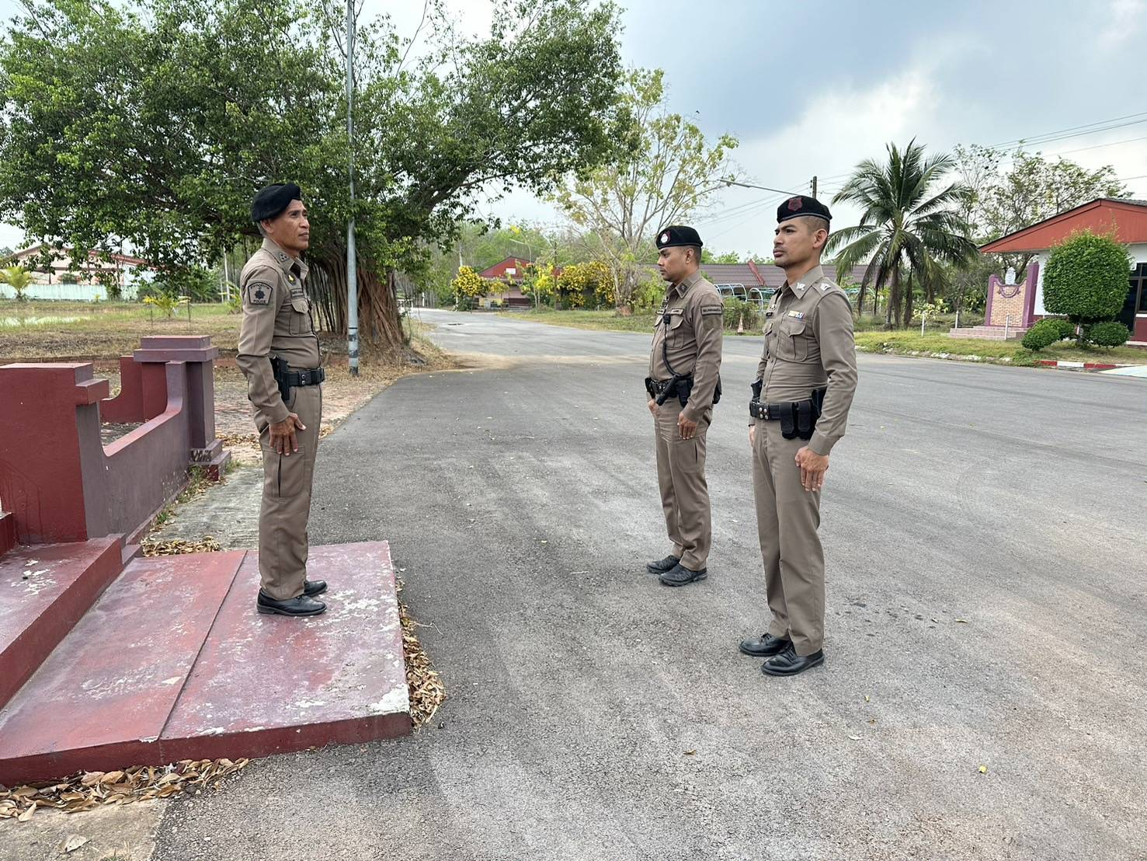

ตรวจตู้แดงในพื้นที่

รายการ | ผลการปฏิบัติ | ภาพผลการปฏิบัติ
1 | สภ.คลองหอยโข่ง:  หน่วยงานที่เข้าตรวจ : สภ.สภ.คลองหอยโข่ง  เขตตรวจที่ : เขตตรวจที่1 จุดตรวจหลัก  จุดตรวจที่ : 2 สหกรณ์ยูเนียนบ้านโคกม่วง  รหัสผู้ตรวจ : 2015  ผลัดที่ : ผลัดที่1 เวลา 08:00:00 ถึง 19:59:00  ชื่อผู้ตรวจ : ด.ต.อภิชาติ ไชยานุวงศ์  ชื่อคู่ตรวจ : ร.ต.อ.เกียรติศักดิ์ อร่ามเรือง  วันที่ตรวจ : 13/12/2566 09:13:14  วันที่เข้าเวร : 13/12/2566 07:38:04 | 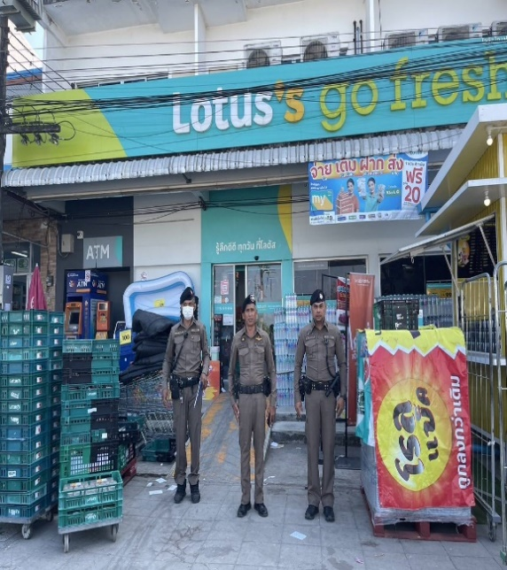
2 | สภ.คลองหอยโข่ง:  หน่วยงานที่เข้าตรวจ : สภ.สภ.คลองหอยโข่ง  เขตตรวจที่ : เขตตรวจที่1 จุดตรวจหลัก  จุดตรวจที่ : 3 สถานีบริการน้ำมันเชื้อเพลิงแย้มยิ้ม  รหัสผู้ตรวจ : 2015  ผลัดที่ : ผลัดที่1 เวลา 08:00:00 ถึง 19:59:00  ชื่อผู้ตรวจ : ด.ต.อภิชาติ ไชยานุวงศ์  ชื่อคู่ตรวจ : ร.ต.อ.เกียรติศักดิ์ อร่ามเรือง  วันที่ตรวจ : 13/12/2566 10:15:44  วันที่เข้าเวร : 13/12/2566 07:38:04 | 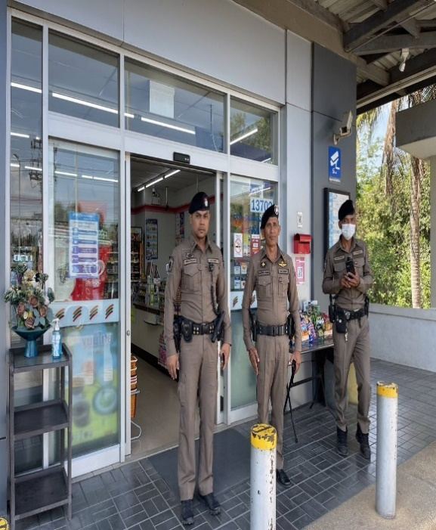

รายการ | ผลการปฏิบัติ | ภาพผลการปฏิบัติ
3 | สภ.คลองหอยโข่ง:  หน่วยงานที่เข้าตรวจ : สภ.สภ.คลองหอยโข่ง  เขตตรวจที่ : เขตตรวจที่1 จุดตรวจหลัก  จุดตรวจที่ : 1 ธนาคาร ธ.ก.ส.คลองหอยโข่ง  รหัสผู้ตรวจ : 2015  ผลัดที่ : ผลัดที่1 เวลา 08:00:00 ถึง 19:59:00  ชื่อผู้ตรวจ : ด.ต.อภิชาติ ไชยานุวงศ์  ชื่อคู่ตรวจ : ร.ต.อ.เกียรติศักดิ์ อร่ามเรือง  วันที่ตรวจ : 13/12/2566 11:02:01  วันที่เข้าเวร : 13/12/2566 07:38:04 | 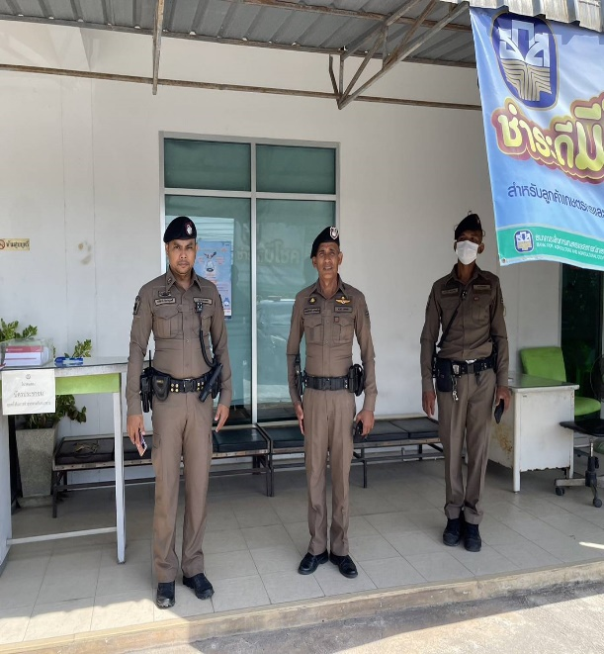
4 | สภ.คลองหอยโข่ง:  หน่วยงานที่เข้าตรวจ : สภ.สภ.คลองหอยโข่ง  เขตตรวจที่ : เขตตรวจที่1 จุดตรวจหลัก  จุดตรวจที่ : 5 ร้านทองตั้งเซ่งหลี  รหัสผู้ตรวจ : 2015  ผลัดที่ : ผลัดที่1 เวลา 08:00:00 ถึง 19:59:00  ชื่อผู้ตรวจ : ด.ต.อภิชาติ ไชยานุวงศ์  ชื่อคู่ตรวจ : ร.ต.อ.เกียรติศักดิ์ อร่ามเรือง  วันที่ตรวจ : 13/12/2566 11:28:21  วันที่เข้าเวร : 13/12/2566 07:38:04 | 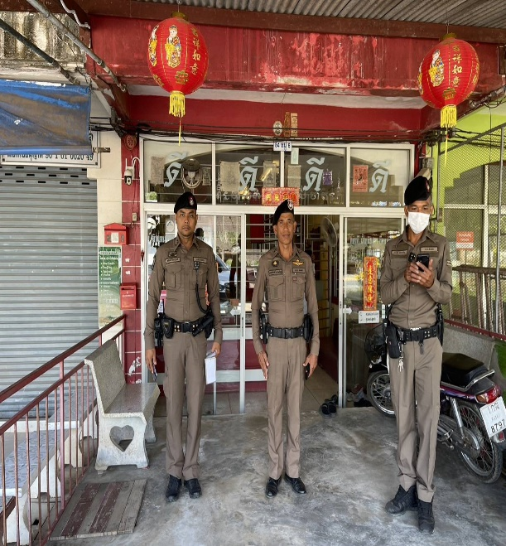

ผลการปฏิบัติของงานสืบสวน
วันที่ 25 ธันวาคม พ.ศ. 2566 (หมายจับศาลแขวงสงขลา ที่ ๒๒๒/๒๕๖๖ ลงวันที่ ๒๒ ธันวาคม ๒๕๖๖)
เมื่อวันที่ 25 ธันวาคม 2566 เวลาประมาณ 09.20 น. ได้มีการจับกุมตัวผู้ต้องหา นายวัชรพงศ์หรือปิงแก้วปฐม อายุ ๓๕ ปี เลขประจำตัวประชาชน ๑ -๘o๘๘ ๐๐๒๘๕๔๘๑ บ้านเลขที่ ๘๓/๒ ม.๕ ต.คลองหอยโข่ง อ.คลองหอยโข่ง จ.สงซลาซึ่งเป็นบุคคลตามหมายจับ ศาลแขวงสงขลา ที่ ๒๒๒/๒๕๖๖ ลงวันที่ ๒๒ ธันวาคม ๒๕๖๖ ซึ่งต้องหาว่ากระทำความผิดฐาน "เสพยาเสพติดให้โทษประเภท ๑ (ยาไอซ์) โดยผิดกฎหมาย"เจ้าพนักงานตำรวจชุดจับกุม ได้รับคำสั่งจากผู้บังคับบัญชาให้ออกสืบสวนติดตามจับกุมผู้ต้องหาตามหมายจับ ต่อมาเจ้าหน้าที่ตำรวจชุดจับกุมได้รับแจ้งจากสายลับว่านายวัชรพงศ์หรือปิง แก้วปฐม ซึ่งเป็นบุคคลตามหมายจับศาลแขวงสงขลา ที่ ๒๒๒/6๕๖๖ ลงวันที่ ๒๒ ธันวาคม ๒๕๖๖ ซึ่งต้องหาว่ากระทำความผิดฐาน "เสพยาเสพติดให้โทษประเภท ๑ (ยาไอซ์)โดยผิดกฎหมาย" ได้พักอาศัยอยู่ที่บ้านไม่มีเลขที่ ม.๓ ต.โคกม่วง อ.คลองหอยโซ่ง จ.สงชลา จึงใด้รายงานให้ผู้บังคับบัญชาทราบตามลำตับชั้น และได้รับคำสั่งให้เดินทางไปทำการตรวจสอบ เมื่อเดินทางไปถึงบ้านหลังดังกล่าวพบชายอยู่ในบ้าน เจ้าหน้าที่ตำรวจชุดจับจึงได้แสดงตัวเป็นเจ้าพนักงานตำรวจ พร้อมกับแสดงบัตรประจำตัวข้าราชการให้ชายคนดังกล่าวดูจนเป็นที่เข้าใจดี จากการสอบถามชายคนดังกล่าว รับว่าตนชื่อนายวัชรพงศ์ฯ จริง เจ้าพนักงานตำรวจชุดจับกุมได้ร่วมกันแสดงหมายจับข้างต้นให้นายวัชรพงศ์ฯ ดูและอ่านจนเป็นที่เข้าใจดีแล้ว รับว่าตนเป็นบุคคลเดียวกันกับบุคคลตามหมายจับดังกล่าวข้างต้นจริง จ้าพนักงานตำรวจชุดจับกุมจึงได้ร่วมกันแจ้งข้อกล่าวหาตามหมายจับและสิทธิของผู้ถูกจับตามกฎหมายให้ นายวัชรพงศ์ฯ ทราบ จากนั้นจึงควบคุมตัวนายวัชรพงศ์ฯ มาทำบันทึกการจับกุมที่ห้องสืบสวนสภ.คลองหอยโข่ง และได้ร่วมกันควบคุมตัวนายวัชรพงศ์ฯ ผู้ถูกจับกุม ส่งพนักงานสอบสวน สภ.คลองหอยโข่ง เพื่อดำเนินคดีการตามกฎหมายต่อไป
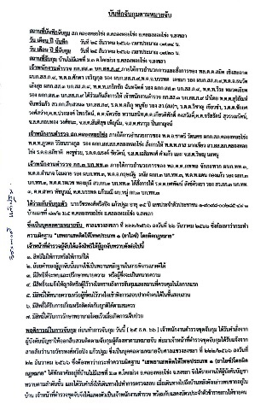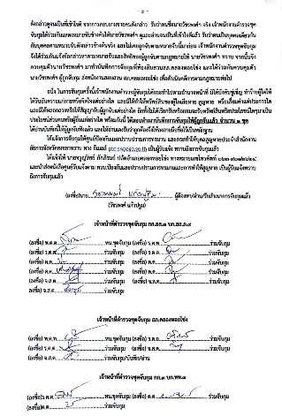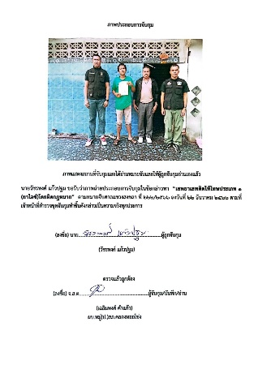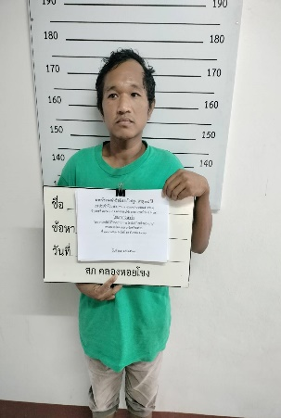

ผลการปฏิบัติของงานสืบสวน
วันที่ 9 ธันวาคม พ.ศ. 2566
เมื่อวันที่ 9 ธันวาคม 2566 เวลาประมาณ 16.30 น. จนท.ตร.ชุดจับกุมได้รับแจ้งจากสายลับ (ประสงค์ปิดนาม) ประสงค์รางวัลนำจับ ว่ามีมีนางตา มีพฤติกรรมจำหน่ายยาเสพติดให้แกผู้เสพในพื้นที่ ต.ทุ่งลาน อ.คลองหอยดข่ง จ.สงขลา และสายลับได้แจ้งกับ จนท.ตร.ว่าตนสมัครใจที่ทำการล่อซื้อยาไอซ์จากนางตา บริเวณบ้านเลขที่ 30 ม.4 ต.ทุ่งลาน อ.คลองหอยโข่ง จ.สงขลา และได้เข้าทำการล่อซื้อ จากนางตา ทราบชื่อภายหลัง นางณัฐกฤตา หรือตา นามวงค์ อายุ 46 ปี อยู่บ้านเลขที่ 101 ม.6 ต.ดอนศรีชุม อ.ดอกคำใต้ จ.พะเยา ผลการตรวจค้นพบยาไอซ์ ปริมาณ 1.85 กรัม ผู้ต้องหา 1 ราย 1 คน ในฐานความผิด จำหน่ายยาเสพติดให้โทษประเภท 1 (ยาไอซ์ หรือ เมทแอมแฟตามีน)ไว้ในครอบครองโดไม่ได้รับอนุญาติ) จึงได้นำส่ง พงส.สภ.คลองหอยโข่ง

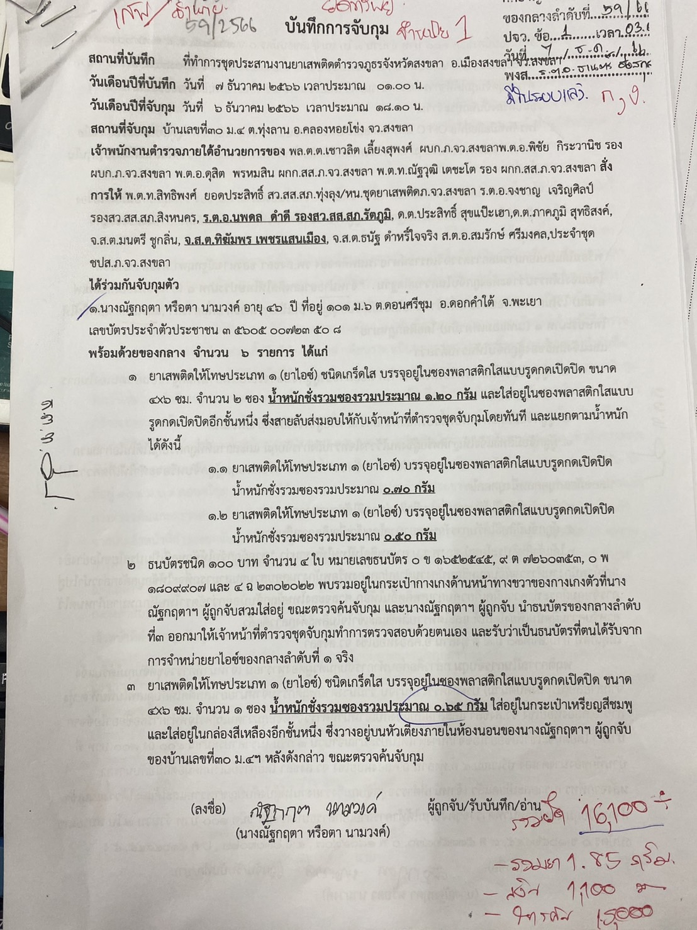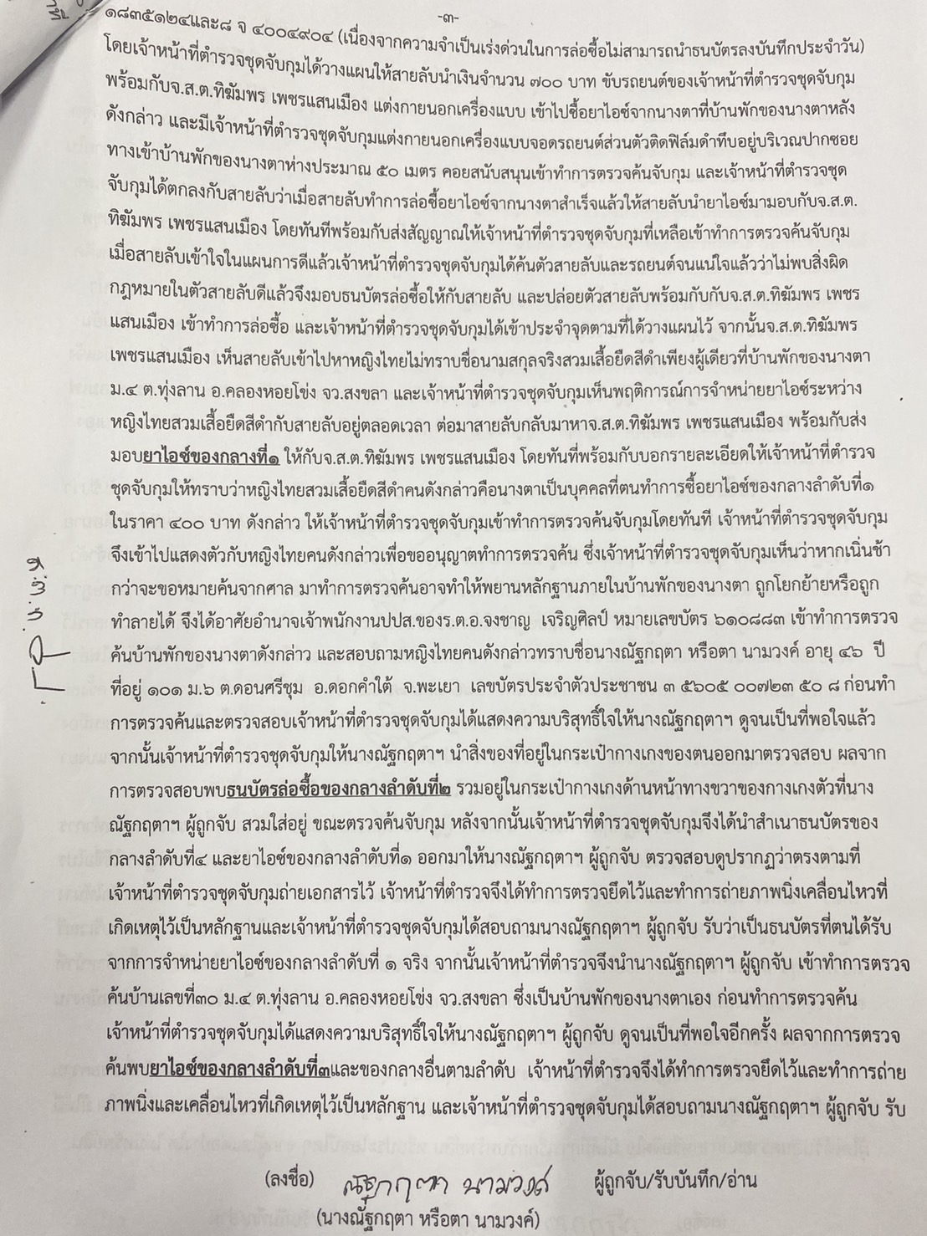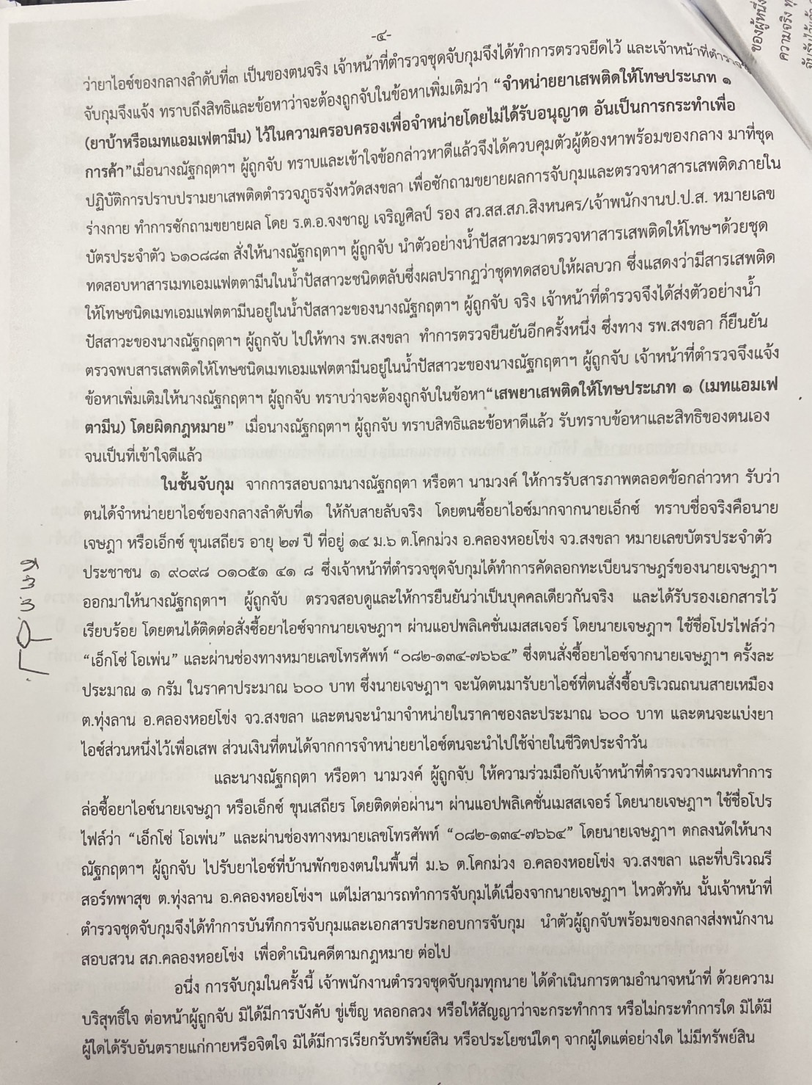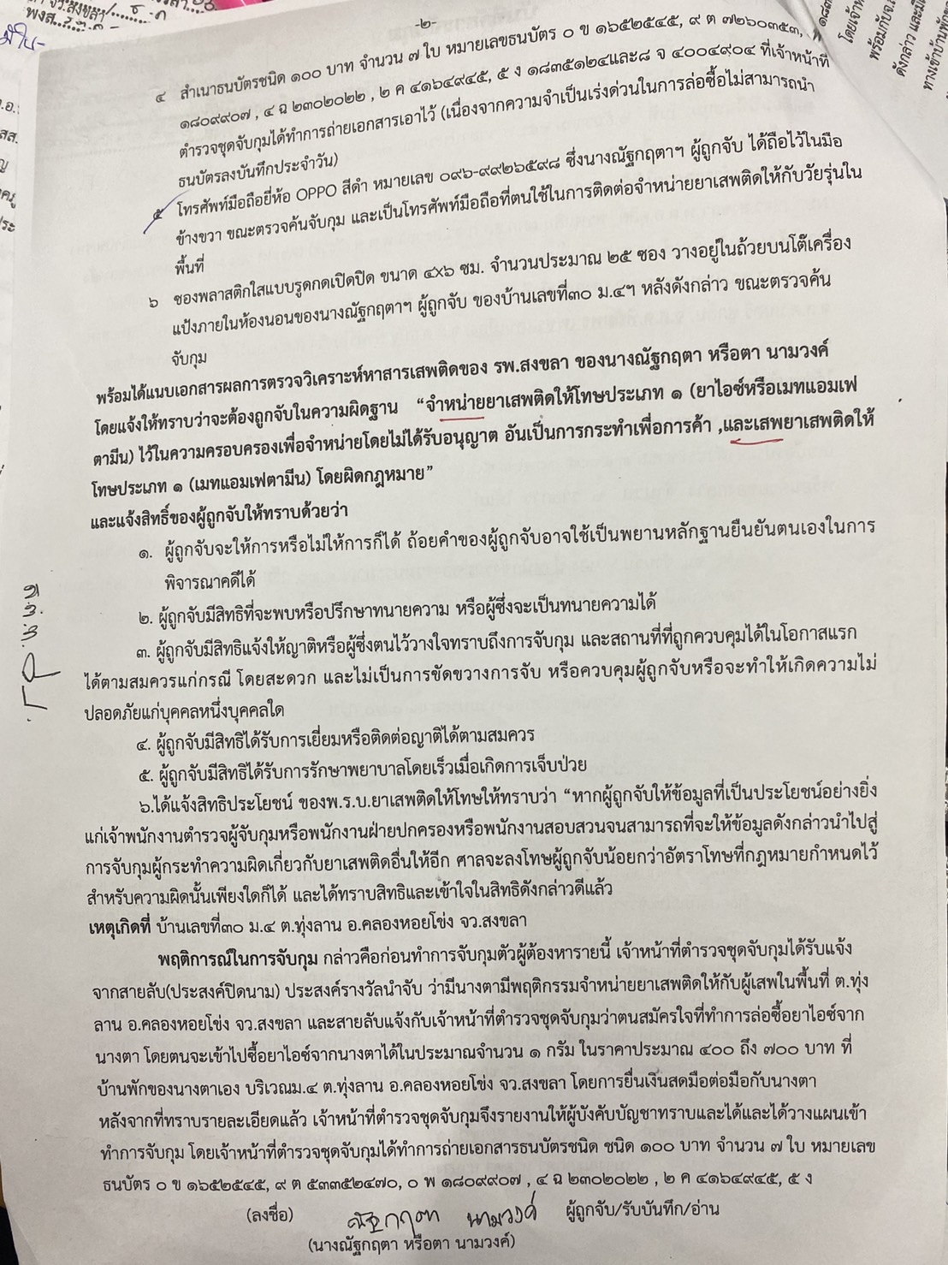

.

ผลการปฏิบัติ
๑. ชื่อผู้ปฏิบัติ พ.ต.อ.ชาตรี รัตนคช ผกก.สภ.คลองหอยโข่ง
๒. ชื่อกิจกรรม ร่วมลงนาม (MOU) บันทึกข้อตกลงให้ความร่วมมือตามโครงการชุมชนบำบัดยาเสพติด
๓. สถานที่ ม.3 ต.คลองหอยโข่ง อ.คลองหอยโข่ง จ.สงขลา
๔. เวลาดำเนินการ 14 ธ.ค.66 เวลา 13.00 น.
๕. รายละเอียดของการปฏิบัติในแต่ละกิจกรรม

ผลการปฏิบัติ
๑. ชื่อผู้ปฏิบัติ พ.ต.อ.ชาตรี รัตนคช ผกก.สภ.คลองหอยโข่ง
๒. ชื่อกิจกรรม ร่วมกิจกรรมมอบป้ายรับรองมาตรฐาน โครงการอาหาร รสชาติอร่อยฯ
๓. สถานที่ ท่าอาการศยานหาดใหญ่ อ.หาดใหญ่ จ.สงขลา
๔. เวลาดำเนินการ 18 ธ.ค.66 เวลา 10.00 น.
๕. รายละเอียดของการปฏิบัติในแต่ละกิจกรรม

ผลการปฏิบัติ
๑. ชื่อผู้ปฏิบัติ พ.ต.ท.ภาส มาดเขียว สว.สส. สภ.คลองหอยโข่ง
๒. ชื่อกิจกรรม ร่วมเป็นเจ้าภาพสวดพระอภิธรรมศพฯ
๓. สถานที่ วัดบ่อหว้า ต.ควนโส ต.ควนโส อ.ควนเนียง จ.สงขลา
๔. เวลาดำเนินการ 23 ธ.ค.66 เวลา 19.00 น.
๕. รายละเอียดของการปฏิบัติในแต่ละกิจกรรม

ผลการปฏิบัติ
๑. ชื่อผู้ปฏิบัติ สายตรวจบางศาลา
๒. ชื่อกิจกรรม ตรวจสอบสภาพน้ำท่วมในพื้นที่
๓. สถานที่ ม.8 และ ม.9 ต.โคกม่วง อ.คลองหอยโข่ง จ.สงขลา
๔. เวลาดำเนินการ 26 ธ.ค.66 เวลา 11.20 น.
๕. รายละเอียดของการปฏิบัติในแต่ละกิจกรรม

ผลการปฏิบัติ
๑. ชื่อผู้ปฏิบัติ พ.ต.อ.ชาตรี รัตนคช ผกก.สภ.คลองหอยโข่ง
๒. ชื่อกิจกรรม ร่วมกิจกรรมในโครงการขับขี่ปลอดภัยช่วงเทศกาลปีใหม่ ประจำปี 2566
๓. สถานที่ ท่าอากาศยานหาดใหญ่ อ.หาดใหญ่ จ.สงขลา
๔. เวลาดำเนินการ 26 ธ.ค.66 เวลา 09.30 น.
๕. รายละเอียดของการปฏิบัติในแต่ละกิจกรรม

ผลการปฏิบัติ
๑. ชื่อผู้ปฏิบัติ พ.ต.อ.ชาตรี รัตนคช ผกก.สภ.คลองหอยโข่ง
๒. ชื่อกิจกรรม พิธีเปิดศูนย์ป้องกันและลดอุบัติเหตุทางถนนช่วงเทศกาลปีใหม่ ประจำปี 2566
๓. สถานที่ ศูนย์บริการประชาชนสามแยกท่าหรั่ง อ.คลองหอยโข่ง จ.สงขลา
๔. เวลาดำเนินการ 29 ธ.ค.66 เวลา 10.00 น.
๕. รายละเอียดของการปฏิบัติในแต่ละกิจกรรม

